**HISTORIA DE USUARIO**

***Yo como publicador necesito registrar mis datos personales:***

|  |  |  |
| --- | --- | --- |
| **Historia de usuario** | | |
| **Número: 1** | **Usuario: Publicador** | |
| **Nombre de Historia: Registro de datos personales** | | |
| **Prioridad en Negocio: Media** | | **Riesgo en desarrollo: bajo** |
| **Puntos estimados:** | | **Iteración asignada: 1** |
| **Programador responsable: Alisson Romero y Fernando Flores** | | |
| **Descripción:**  Yo como publicador necesito que dentro del sistema pueda vender mis productos, mas para realizar dicha acción, primero debo registrar mis datos personales. Para ello debe acceder al formulario de registro, haciendo clic al botón **Regístrate**. Una vez allí debo completar con mi información personal los campos solicitados. Estos campos son:   * Nombres * Apellidos * Correo * Fecha de nacimiento * País * DNI   Una vez completados los campos, se da clic al botón **Registrar.** El sistema validará los datos ingresados en los campos y mostrará un mensaje emergente. | | |
| **Validaciones:**  - Los campos **nombres y apellidos** solo debe contener caracteres que  sean letras y con una extensión no mayor 40 caracteres cada una.   * El **correo** este puede contener letras y números, debe contener los caracteres (@) y (.). Esta no puede exceder los 30 caracteres. * **Fecha de nacimiento**, formato de calendario(YYYY-MM-dd). * **País** este campo debe contener una lista de países válidos dependiendo la cobertura del negocio. * **DNI** este campo solo acepta números positivos de 8 dígitos. * En el campo **Contraseña**, debe contener una letra mayúscula y un número como mínimo, esta misma debe tener 8 caracteres como mínimo y 20 caracteres como máximo. Opcionalmente la contraseña puede contener caracteres especiales(*, /,%,$, etc.). * La contraseña y la nueva contraseña deben ser iguales. | | |

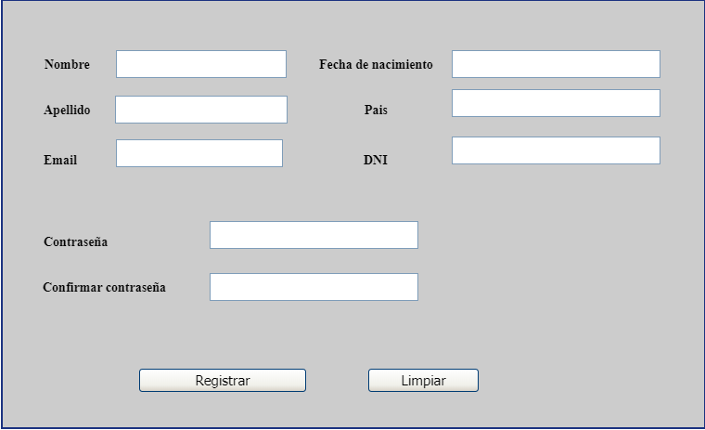

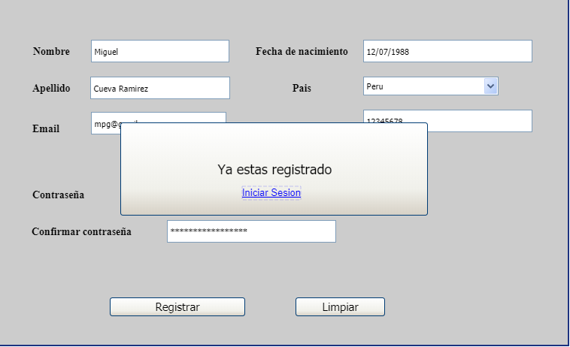

***Historia Yo como publicador necesito registrar mis productos:***

|  |  |  |
| --- | --- | --- |
| **Historia de usuario** | | |
| **Número: ML2** | **Usuario: Usuario de sistema** | |
| **Nombre de Historia: Publicar productos** | | |
| **Prioridad en Negocio: Baja** | | **Riesgo en desarrollo: bajo** |
| **Puntos estimados: 13** | | **Iteración asignada: 1** |
| **Programador responsable: Fernando Flores Carita** | | |
| **Descripción:**  Yo como publicador necesito registrar mis productos y publicarlos correctamente para que los demás usuarios vean la variedad de productos que tenemos, además se desea identificar los productos por su ID, a su vez saber el nombre, su descripción, marca, precio, stock, su unidad de medida, garantía, color, y una foto selectiva. Hay distintas categorías de acuerdo con cada producto, por ejemplo, celulares, laptops, televisores, cargadores, etc.  Dentro del prototipo se puede apreciar los campos a completar.  Una vez completado los campos, el usuario que publicó sus productos puede visualizar todos los productos que previamente ha hecho.  Cada opción corresponde a procesos más complejos y serán especificados en otras historias, más adelante. | | |
| **Validación:**  • El usuario que publica los productos en la web debe completar todos los campos, además de ello solamente puede ser un usuario administrativo el que se encargue de ello | | |

***Yo como cliente necesito registrar mis datos personales:***

|  |  |  |
| --- | --- | --- |
| **Historia de usuario** | | |
| **Número: 1** | **Usuario: Cliente** | |
| **Nombre de Historia: Registro de datos personales** | | |
| **Prioridad en Negocio: Media** | | **Riesgo en desarrollo: bajo** |
| **Puntos estimados:** | | **Iteración asignada: 1** |
| **Programador responsable: Ysabel Fernandez** | | |
| **Descripción:**  Yo como publicador necesito que dentro del sistema pueda vender mis productos, mas para realizar dicha acción, primero debo registrar mis datos personales. Para ello debe acceder al formulario de registro, haciendo clic al botón **Regístrate**. Una vez allí debo completar con mi información personal los campos solicitados. Estos campos son:   * Nombres * Apellidos * Correo * Fecha de nacimiento * País * DNI   Una vez completados los campos, se da clic al botón **Registrar.** El sistema validará los datos ingresados en los campos y mostrará un mensaje emergente. | | |
| **Validaciones:**  - Los campos **nombres y apellidos** solo debe contener caracteres que  sean letras y con una extensión no mayor 40 caracteres cada una.   * El **correo** este puede contener letras y números, debe contener los caracteres (@) y (.). Esta no puede exceder los 30 caracteres. * **Fecha de nacimiento**, formato de calendario(YYYY-MM-dd). * **País** este campo debe contener una lista de países válidos dependiendo la cobertura del negocio. * **DNI** este campo solo acepta números positivos de 8 dígitos. * En el campo **Contraseña**, debe contener una letra mayúscula y un número como mínimo, esta misma debe tener 8 caracteres como mínimo y 20 caracteres como máximo. Opcionalmente la contraseña puede contener caracteres especiales(*, /,%,$, etc.). * La contraseña y la nueva contraseña deben ser iguales. | | |



***YO COMO CLIENTE NECESITO FILTRAR LOS PRODUCTOS A COMPRAR:***

|  |  |  |
| --- | --- | --- |
| **Historia de usuario** | | |
| **Número: ML1** | **Usuario: Usuario de sistema** | |
| **Nombre de Historia: Listar productos** | | |
| **Prioridad en Negocio: Media** | | **Riesgo en desarrollo: bajo** |
| **Puntos estimados:** | | **Iteración asignada: 1** |
| **Programador responsable: Alisson Romero** | | |
| **Descripción:**  Yo como (cliente o usuario) necesito visualizar los productos debidamente seccionados por las diferentes categorías que existan esto se mostrara en la barra de navegación como “CATEGORIAS/ (Tecnología, Electrodomésticos, Muebles, Jardín, Mascotas, Deportes, Belleza, Bebes y Vehículos)”, algunas secciones se sub dividen.  Dentro de un listado ya seccionado se mostrará al lado izquierdo de la pantalla filtros que se podrán aplicar según convenga, algunos de estos son:   * Marca * Precio * Condición * Ubicación * Costo de envió   Una vez dentro de esta pestaña, se dará clic a un producto de su interés el cual mostrara más detalles de manera específica, y también mostrara un botón de **“Quiero esto”** (Este proceso será especificado en la historia MC2).  Cada opción corresponde a procesos más complejos y serán especificados en otras historias, más adelante. | | |
| **Validación:**   * El usuario o cliente no requiere ser previamente autenticado para poder acceder a esta seccion. | | |

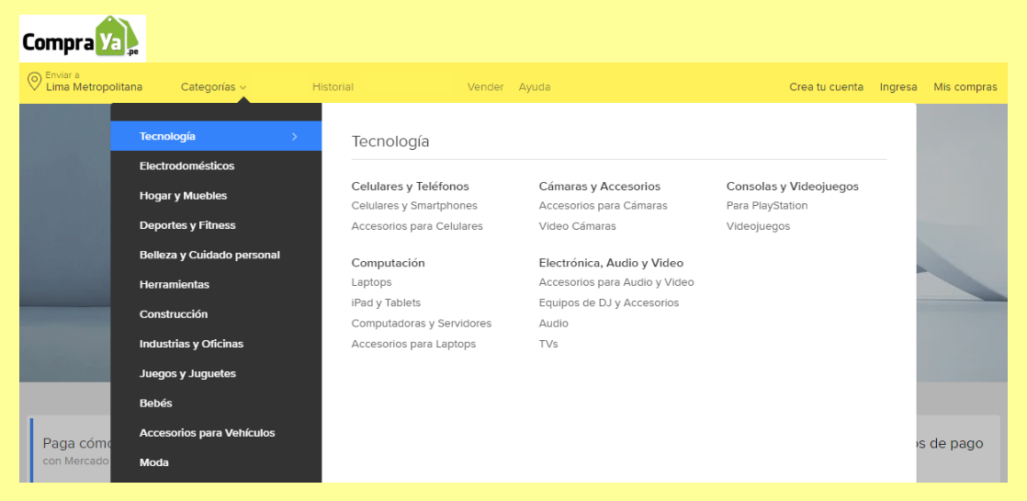

View: AccesoComprasYA

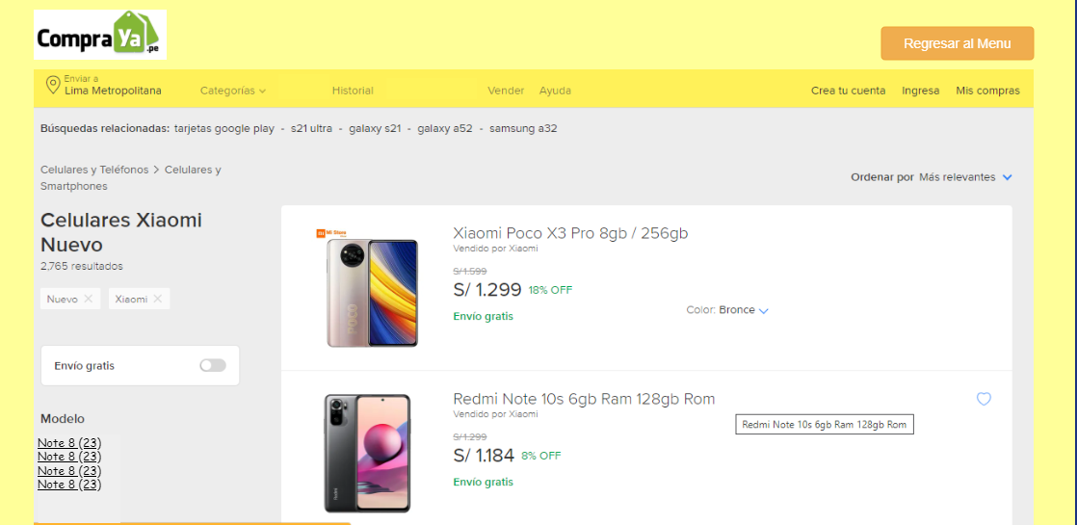

View ListadoProductosFiltrado

**HISTORIA DE USUARIO**

***Historia Yo como cliente realizo una compra:***

|  |  |  |
| --- | --- | --- |
| **Historia de usuario** | | |
| **Número: ML1** | **Usuario: Usuario de sistema** | |
| **Nombre de Historia: Realizar Compra** | | |
| **Prioridad en Negocio: Media** | | **Riesgo en desarrollo: medio** |
| **Puntos estimados:** | | **Iteración asignada: 1** |
| **Programador responsable: Cristofer Martin Chavez Davila** | | |
| **Descripción:**  Yo como (cliente o usuario) necesito visualizar los productos en existencia los cuales deben de estar seccionados de una manera adecuada, de manera que se agiliza el proceso de búsqueda y selección en base a las necesidades existentes que presente. Los productos seleccionados se agregarán automáticamente al “CARRITO DE COMPRAS”, en esta sección podremos visualizar mediante una lista todos los productos que han sido seleccionados con sus respectivos precios y también el monto total a pagar.  Después de verificar que todo lo que se lista en el carrito de compra este conforme se tendrán que continuar con el PAGO donde deberá el cliente ingresar los siguientes datos:   * Nombre y Apellidos * Departamento * Provincia o distrito * Dirección * Numero * Teléfono * Método de Pago (BCP/PayPal/Yape/PagoYa/CMR)   Una vez con todos los datos del cliente se efectuar el pago de los productos y se comenzara el proceso de empacado y enviado al domicilio del cliente. | | |
| **Validación:**   * El usuario o cliente deberá tener una cuenta en la pagina para poder efectuar el pago de los productos que ha seleccionado. | | |

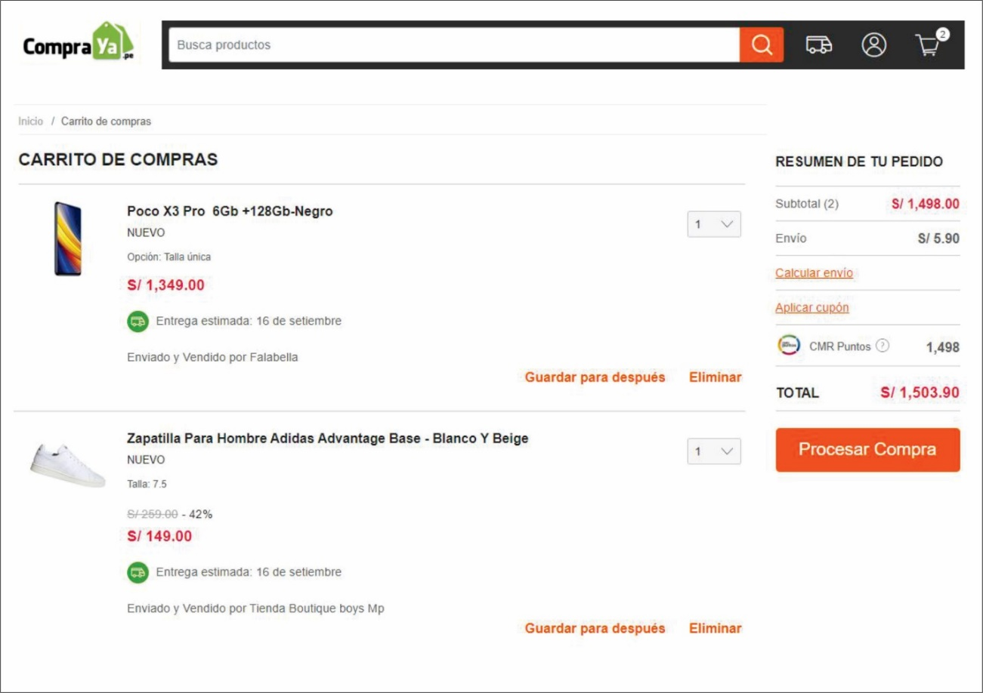

ViewCarritodeCompras

***YO COMO CLIENTE NECESITO REVISAR LAS COMPRAR HISTÓRICAS:***

|  |  |  |
| --- | --- | --- |
| **Historia de usuario** | | |
| **Número: ML1** | **Usuario: Usuario de sistema** | |
| **Nombre de Historia: Listar historial de compras de** | | |
| **Prioridad en Negocio: Media** | | **Riesgo en desarrollo: Bajo** |
| **Puntos estimados:** | | **Iteración asignada: 1** |
| **Programador responsable: Piero Chamorro** | | |
| **Descripción:**  Yo como (cliente o usuario) necesito visualizar las compras que he realizado para de este modo poder llevar un control o en caso llegue a tener algún problema referente al pago de un producto o un cobro adicional, pueda tener una vista detalla de una compra realizada. Dentro de la vista el usuario podrá filtrar por fechas. En el apartado de estado se podrá visualizar el estado del producto, estos son:   * Recibido * Cancelado * En Camino * Procesando Pago   El usuario puede acceder una vista más completa de los artículos comprados haciendo clic en “Más información”, también se mostrará siempre en la parte inferior el botón ”**Seguir comprando”** el cual te llevará a la página principal.  Cada opción corresponde a procesos más complejos y serán especificados en otras historias, más adelante. | | |
| **Validación:**   * El usuario o cliente necesita haber realizado una compra de lo contrario el sistema le mostrara al cliente lo siguiente: “USTED NO HA REALIZADO NIGUNA COMPRA”. | | |

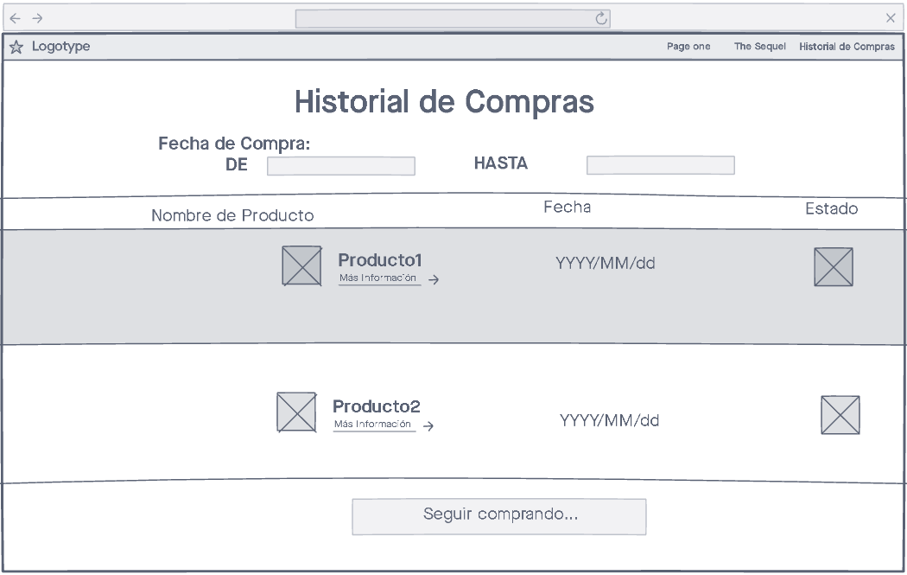

View ListadoDeComprasxFecha

***Historia Yo como publicador necesito atender las compras:***

|  |  |  |
| --- | --- | --- |
| **Historia de usuario** | | |
| **Número: ML7** | **Usuario: Publicador contenido** | |
| **Nombre de Historia: Atender Compras** | | |
| **Prioridad en Negocio: Alta** | | **Riesgo en desarrollo: bajo** |
| **Puntos estimados:** | | **Iteración asignada: 1** |
| **Programador responsable: Joseph Silva** | | |
| **Descripción:**  Yo como (Usuario Publicador) deseo visualizar todas las compras realizadas por mis clientes, además de poder hacer los siguientes filtros por:   * Clientes * Fecha * categoría de productos   Al hacer click en los filtros por clientes se visualizara la lista de compras por cada uno de los clientes, y a que dirección enviar pedido, además de fecha y categoría de producto.  En la parte inferior izquierda se visualizara los totales de compra por mes y por dia | | |
| **Validación:**   * El usuario publicador requiere ser validado mediante una contraseña de administrador para poder acceder ala información de las compras | | |

View Listado de compras

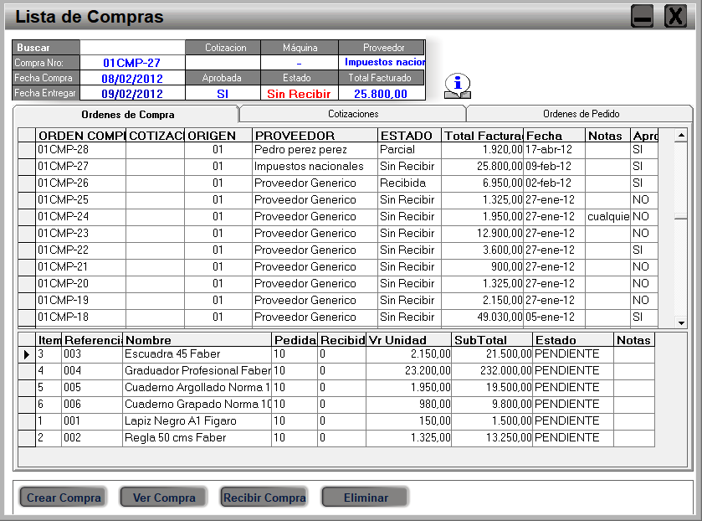

***Yo como cliente necesito la trazabilidad de las compras:***

|  |  |  |
| --- | --- | --- |
| **Historia de Usuario** | | |
| **Número: ML8** | **Cliente** | |
| **Nombre historia:** Yo como cliente necesito la trazabilidad de las compras | | |
| **Prioridad en negocio:**  Media | | **Riesgo en desarrollo:**  Baja |
| **Puntos estimados: 8** | | **Iteración asignada: 1** |
| **Programador responsable:**   * Tezén Flores Raúl | | |
| **Descripción:**  Esta es una función del módulo de logística que nos permite realizar el seguimiento de las compras realizadas por el cliente. El cliente ingresa al sistema, ingresa a la opción **trazabilidad de compras,** donde se abre una interfaz (01) donde debe colocar datos de la boleta de compra (año de ejecución, código, nº identificación, expediente, etc). Luego se accede a otra interfaz (02) donde se verán los diversos datos que corresponden a la boleta de compra. | | |
| **Pruebas:**  **Interfaz 01:**      **Interfaz 02: Todos los datos correctos** | | |
| **Observaciones:**   * **Para poder visualizar el prototipo el cliente debe ingresar al sistema** * **Deben existir datos de la boleta de compra ingresada** * **El sistema debe validar todos los campos de la interfaz 01**   **Interfaz 01**   * Año de ejecución: Es un campo obligatorio * Código de orden de compra/servicio: Es un campo obligatorio * Número de identificación: Es un campo obligatorio * Número de expediente: Es un campo obligatorio | | |
|  | | |
|  | | |